Муниципальное общеобразовательное учреждение
Ш
К
О Г
Л А
Ь З
Н Е
А Т
Я А

декабрь
2
четверг
2010 год

№ 20
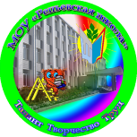
«Репьевская средняя общеобразовательная школа»
Ученикам, Учителям, Родителям
Мы вместе

Новый закон: мобильники будут запрещены

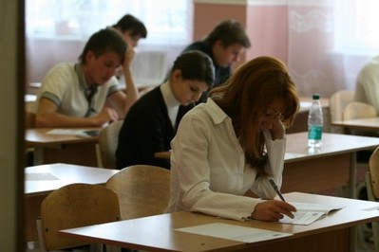
Закон о проведении Единого государственного экзамена ждут поправки. Так, например, в законопроект, рассматриваемый Государственной Думой, внесен пункт о полном запрете на мобильные телефоны. Ранее в этом году представители власти уже не раз пытались ужесточить те или иные правила. Достаточно вспомнить про цензурирование SMS или дополнительный налог на технику и носители, именуемого также авторским сбором.
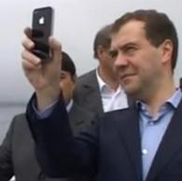

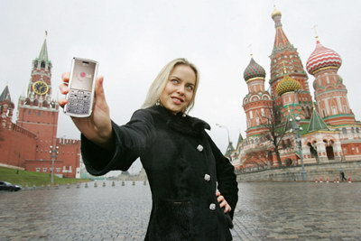

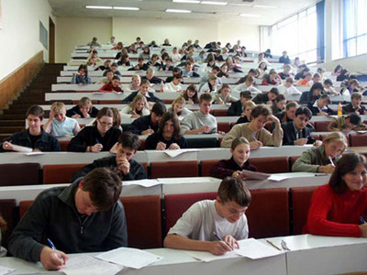
Новая поправка предусматривает не только запрет на использование телефона во время проведения экзамена, но даже воспрещает приносить мобильник с собой. Она распространится как на экзаменуемых, так и не организаторов. Это правило также будет распространяться на олимпиады и вступительные экзамены в средне-специальные и высшие учебные заведения.
При положительном исходе голосования запрет на мобильные телефоны не самым лучшим образом скажется на общем уровне оценок за ЕГЭ. Однако эти оценки будут еще на шаг ближе к действительным показателям качества образования.

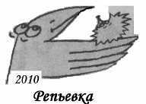
Веселее вместе
Таков девиз встречи учащихся школ района в фестивале КВН.
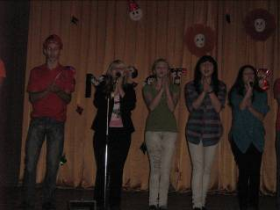
КВН рекламировать не надо, все знают, какая это увлекательная игра. Как только в школе узнали о проведении игры, немало нашлось желающих поучаствовать. Роли распределились незаметно: кто-то составлял сценарий, кто-то занялся оформлением. Начались репетиции. Мы дружно одолевали науку непринужденного общения, становились находчивее и смелее.
И вот настал тот день, когда все собрались на сцене районного Дома культуры, чтобы показать свои творческие способности. На мой взгляд, нашей команде повезло в жеребьевке: мы получили номер один.
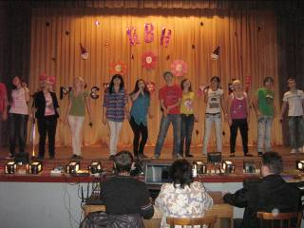
Представление нашей команды «Самое ОНО» прошло удачно. Все члены жюри поставили по пять баллов. Посмотрев затем выступление других команд, мы поняли, что у нас много достойных соперников, борьба будет нелегкой.
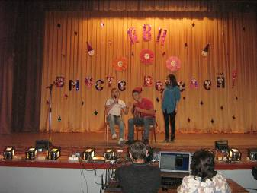
Особенно остро разгорелась борьба во втором конкурсе – разминка. Вопросы и ответы почти всех команд были и остроумны, и оригинальны, но удача и на этот раз сопутствовала нашей команде: мы получили максимальный балл. Это воодушевило всех членов команды и мы с удвоенной энергией пели и шутили.
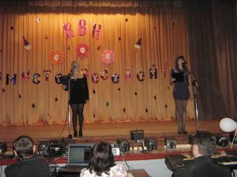
Самым интересным оказался музыкальный конкурс, тут уж все команды показали свои таланты. Наш номер «Утренник в детском саду» в исполнении группы мальчиков и Светы Степановой очень рассмешил зрителей и, по-моему, понравился жюри.
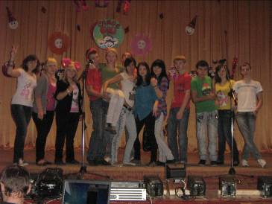
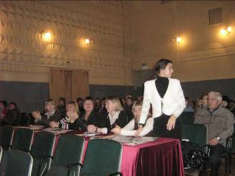
Пока жюри подсчитывало баллы и подводило итоги, болельщики правой и левой стороны зрительного зала состязались в умении исполнять всем известные песни самой разной тематики. Атмосфера в зале была теплой и веселой.
В итоге мы набрали 65 баллов и заняли первой место. Второе место досталось ребятам из Краснолипьевской школы, третье - Истобенской. Теперь нам предстоит участие в областном финале.
На снимках фрагменты выступления нашей команды.
Лещенко Юля – участница команды /11 «Б» кл./

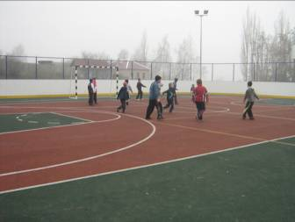
Площадка действует…
В предыдущем номере мы рассказывали об открытии универсальной площадки. Снимки, принесенные к нам в газету, подтверждают наши предположения. На площадке постоянно играют дети. Чаще это футбол.
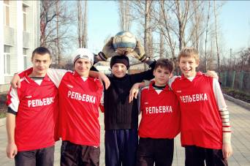
26 ноября завершился финальный этап районных соревнований по мини-футболу. Победила команда МОУ «Колбинская школа», второе место - у репьевской комады, а третье – у МОУ «Россошанская школа».
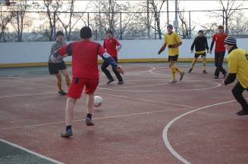

Независимость - умение отстоять свободу

"Тот, кто не умеет сказать нет,
должен быть назван рабом"

Николя Шамфор - французский писатель, мыслитель, афорист

Все большее число молодых людей считают, что использование определенных видов наркотиков не приносит особого вреда. Это неосведомленность и мифы. Природа наркоманий - это тяжелейшие заболевания, формирование и развитие психической и физической зависимости от наркотиков.
Миф первый. Попробуй - пробуют все. Это неправда: обследования показывают, что, например, в США меньше чем один из пяти старшеклассников употребляет марихуану. Конечно, и эти цифры вызывают большую тревогу, но ведь более 80% юношей не удалось склонить к употреблению наркотиков. Они уже никогда не будут жертвами наркомании! Чаще всех жертвами ложной аргументации становятся подростки невысоких психологических устоев: конфликтные, склонные к мелкому воровству, лживости, подверженные вспышкам гнева, агрессивности. Такие личности неспособны к целенаправленной деятельности, плохо успевают, отстают в психофизиологическом развитии. Они же впоследствии становятся распространителями наркотиков, что неизбежно, поскольку только таким путем они могут обеспечить себя деньгами на наркотики.
Миф второй. Попробуй — вредных последствий не будет. Это ложь. Прежде всего пристрастие к некоторым наркотикам может возникнуть и после одного - двух приемов. Кроме того, существуют индивидуальные различия в чувствительности организма, даже возможна гибель при первой же инъекции. Большой разброс индивидуальной чувствительности характерен, например, для кокаина и его производных («крэк»), что иногда приводит к летальным исходам из-за сердечной недостаточности. В условиях подпольного кустарного производства наркотиков невозможно избавиться от вредных примесей и точно дозировать вещество. В клинической практике описано множество случаев тяжелых отравлений, вызываемых токсическими примесями в кустарно изготовленных наркотиках.
Миф третий. Попробуй - если не понравится, прекратишь прием. Про физическую зависимость («ломку») вы кое-что слышали. Однако убеждены, что ее можно преодолеть, например, с помощью врачей. Дескать, особых проблем не будет, поскольку человек, обладающий определенной волей (а ты, конечно, волевой!), в состоянии немедленно и бесповоротно бросить принимать наркотики. При этом обычно находится свидетель, который знаком с тем, кто после периода серьезного злоупотребления, проявив волю, прошел через «ломку» и теперь вот уже месяц (два, три) наркотики не употребляет — никаких последствий.
Во-первых, при употреблении любого вида наркотика, и «легкого», и «тяжелого», страдает, прежде всего, воля. Это заметно уже тогда, когда другие изменения личности еще не проявляются. Происходит то, что наркологи называют «энергетическим снижением»: ослабляются именно волевые качества личности, снижается или теряется целеустремленность, т.е. человек становится неспособен к продуктивной деятельности, часто прекращает учиться, бросает работу.
Во-вторых, ремиссия (особенно при употреблении таких наркотиков, как героин) непродолжительна. Через определенный период (до нескольких месяцев) больной вновь оказывается охваченным неудержимым стремлением к приему наркотика, и вновь повторяется цикл заболевания с более тяжелыми последствиями. Ремиссия продолжительностью до года отмечается только у очень небольшого числа больных (около 10%), причем у людей зрелого возраста.
Миф четвертый. О существовании «безвредных» наркотиков. Безвредных легких наркотиков не существует. Не все наркотики вызывают физическую зависимость, но все они, даже при незначительном употреблении пагубно влияют на личность. Уместно напомнить, что психическая зависимость часто развивается даже в случае употребления таких «легких» наркотиков, как марихуана. В США более 100 000 человек ежегодно обращаются в клиники, пытаясь излечиться от наркотической зависимости — от марихуаны. Употребление марихуаны часто сопровождается ослаблением волевых качеств личности, потерей мотиваций: утрачивается интерес к тому, что происходит в жизни, пропадает желание работать, учиться, человека не волнует, как он выглядит. Распространенный симптом употребления марихуаны — нарушение краткосрочной памяти, внимания, что связано с гибелью нервных клеток в определенных областях мозга. Курение марихуаны ослабляет иммунную систему, и человек становится более восприимчив к инфекциям. Наконец, выявлено, что практически все наркоманы, прибегающие к самым «тяжелым» наркотикам, начинали, пробуя именно марихуану.
Наркотики – современная форма рабства.
НЕТ – твой единственный ответ.
Нам угрожает беда. Эта беда — наркомания. Еще недавно вести о ней доходили до нас только из чужих стран. Теперь она пришла к нам и распространяется по законам эпидемии: один наркоман заражает за год пятерых. Наркомания — болезненное непреодолимое пристрастие к наркотическим средствам, вызывающим нарушение психики, галлюцинации, бред. Различия между наркоманией и токсикоманией с медицинской точки зрения нет: тяжелейшие расстройства психики, разрушение всех органов и систем человеческого организма, преждевременная смерть — вот последствия для здоровья в том и в другом случаях.
Любопытство и подражание, а иногда к употреблению наркотиков приучают и принуждают более опытные товарищи, которые затягивают новичков в свои сети, «угощая» дорогостоящим зельем. Нередко существует расхожее представление: если принять для пробы наркотик всего только один раз, в этом еще нет ничего ужасного. Однако это опасное заблуждение. Желание повторить испытанные ощущения одурманивания приводят к рабской зависимости от наркотика. Постепенно все имевшиеся ранее интересы и увлечения пропадают. Появляются слабость, бессонница, потеря аппетита, исхудание.
Облик человека, постоянно принимающего наркотическое зелье, далек от привлекательности: гнилые зубы, преждевременное облысение, желтушно-серая кожа, лицо с ранними морщинами — типичный портрет наркомана. Прием наркотика обязательно приводит к изменению психики человека, что проявляется в грубости, равнодушии к окружающим, жестокости, трудности в общении. Поведение наркомана настолько зависит от этого ощущения сиюминутного удовольствия, что заставить его осмыслить грозящую опасность невозможно.
Через определенное время наступает такой момент, когда наркотики нужны ему вовсе не для веселого настроения, а для поддержания относительно нормального самочувствия. Жизнь без них становится невозможной. Очень часто молодые люди сами готовят одурманивающие и наркотические вещества (кустарным способом) и вводят их всем членам «семьи» — так они называют свои группы. Нравы такой семьи бесчеловечны и жестоки!
Тот из скатившихся вниз, кто воровать не может, становится подопытным «кроликом», на нем испытывают неизвестный препарат, не зная, каким будет его действие. Он принимает первым — либо погибает, либо выживает. Это страшно, но все же даром. Ведь несчастные больные люди, привыкшие к наркотикам, готовы отдать любые деньги за одну дозу. Мучительная зависимость от наркотика толкает человека на все — обман, воровство и даже убийство, лишь бы добыть наркотик.
Не дай сделать из себя раба.
НЕТ – твой твёрдый ответ.

К Дню милиции…
/наш репортаж/
В прошлом году в канун Дня милиции впервые прошли спортивные соревнования между командами МОУ «Репьевская школа» и отдела внутренних дел Репьевского муниципального района.
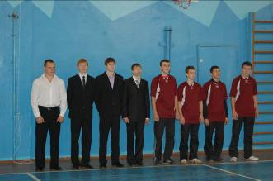
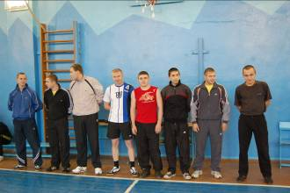
В этом году решили вновь провести встречу и сделать ее традиционной. Из-за различных ситуаций встречу перенесли на 26 ноября. И вот этот день настал. В сортзале школы шумно.
Команды перед началом соревнований

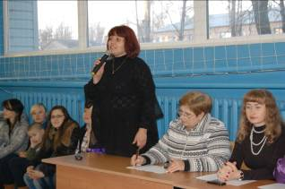
С приветствием к участникам обратилась директор школы Гостева Елена Ивановна.
Следует заметить, что команды оставили свои прошлогодние названия: «Патриоты» и «Офицеры».
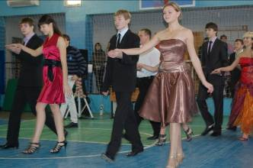
После представления команд и обмена номерами художественной самодеятельности начались спортивные соревнования.
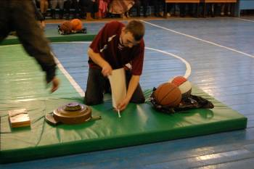
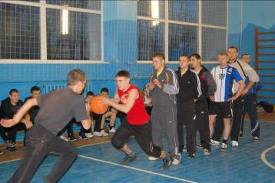
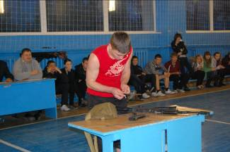
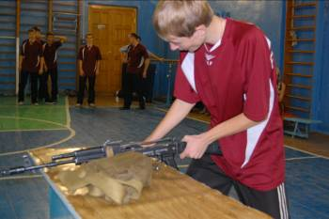
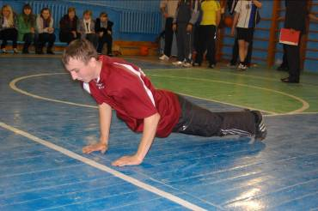
Очень приятно было видеть, как наши ребята в упорной борьбе шли к победе, как они старались и отдавали все свои силы, чтобы быть быстрее, сильнее и выше своего соперника. Нередко в эстафетах команды разделяли мгновения. Ребята с достоинством отстояли честь родной школы. Особый интерес вызвал завершающий конкурс перетягивание каната. Здесь сильнее была команда «Офицеры».
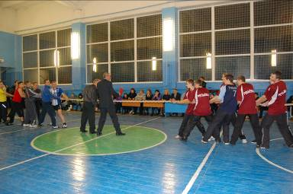
По итогам соревнований команда «Патриоты» МОУ «Репьёвская школа» заняла I место.
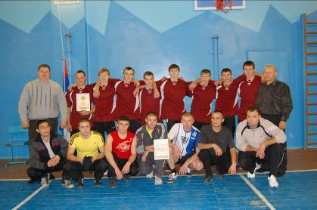
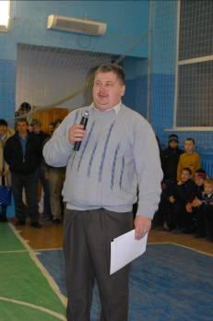
Подвел итоги соревнований и вручил командам грамоты зам. начальника отдела внутренних дел Вайдер Андрей Николаевич.
За активное участие в спортивной жизни школы участникам соревнований Чехлатому Евгению, Казбановой Юлии, Чернаталову Максиму, Измайловой Наталье, Писаревскому Алексею, Бушляковой Любови, Уколову Евгению, Измайловой Марине, Скибину Ивану, Петренко Людмиле, Волвенкину Александру, Сушкову Роману, Сорокину Игорю, Мельникову Ивану приказом директора школы объявлена благодарность.
/снимки А. Лыскиной/

Год учителя
Завершается год учителя. В области проходит акция «Любимый учитель». Сегодня мы публикуем работу ученицы 7 «Г» класса Юдиной Антонины.
Я учусь в Репьевской средней общеобразовательной школе. Так как сейчас в процессе учебы я стала изучать много новых предметов, я общаюсь со многими учителями нашей школы. Все они мне очень нравятся. Но об одном педагоге мне хочется рассказать особенно. Это моя любимая учительница – Людмила Алексеевна Сапронова.
Людмила Алексеевна уже много лет преподает в школе иностранный язык. С ней я познакомилась, когда училась в пятом классе и начала изучать английский язык. Честно говоря, я очень долго к ней присматривалась, пытаясь привыкнуть к ее требованиям, к манере общения с нами. Но чем дольше я с ней общалась, тем больше я стала понимать Людмилу Алексеевну. И все больше я стала получать удовольствие от этого общения. В этом году мне представилась возможность учиться в классе, где классным руководителем была назначена Людмила Алексеевна. Многие из нас пришли в этот класс из других классов, а некоторые даже из других школ. И в том, что все мы объединились и сдружились, большая заслуга Людмилы Алексеевны. Благодаря ее стараниям в нашем классе царит дружеская, теплая атмосфера. Мы стараемся учителя не подводить. Ведь очень стыдно подвести такого обаятельного человека, как Людмила Алексеевна. Даже ее внешность, ее голос говорят о ее порядочности и справедливости. Говорит она тихо, но убедительно. Она всегда выглядит элегантно, всегда стройна, двигается плавно. Но несмотря на то, что она очень мягкий и легкий человек по характеру, Людмила Алексеевна очень требовательна в отношении изучения ее предмета.
Я стараюсь выполнять все ее требования, прислушиваюсь к замечаниям на уроках английского языка. Ведь сейчас, в наше время, знание английского языка может пригодиться в любой сфере нашей жизни. А Людмила Алексеевна очень нам в этом помогает. Конечно, я считаю, что Людмила Алексеевна не только хороший человек, но и большой профессионал своего дела. И я могу с уверенностью сказать, что благодаря таким учителям, как Людмила Алексеевна Сапронова, наше образование признано лучшим образованием в мире.

Сегодня в номере: Цитата номера

Новый закон: мобильники будут
запрещены 1 стр.
Веселее вместе 2 – 3 стр.
Площадка действует 3 стр.
Интернет – урок «Имею право
знать» 4 – 5 стр.
К Дню милиции . 6 – 8 стр.
Год учителя 8 стр.

Наш адрес: с. Репьевка, ул. Спортивная, 11; тел. 8 (47374) 2-15-05, 2-15-06, E-mail: repevkasch@mail.ru
Соучредители: совет лидеров классов, администрация и родительский комитет школы.
Тираж 20 экз. Электронный вариант газеты на сайте школы repevkasch.narod.ru

